Spreker: Stefan van der Heiden
Onderwerp: De herders, de wakers en wij evenzo
Uitgangstekst: Lucas 2:8-20
Extra teksten:
Datum: 20-12-2020
Infotheek nr: 4300

Samenvatting:
Zoals Jezus tevoorschijn is gekomen mag hij ook in ons te voorschijn komen als bevrijder, Christus en Heer. De herders leren ons hoe we hierin groeien, zoals het plaatje laat zien.

PPT:

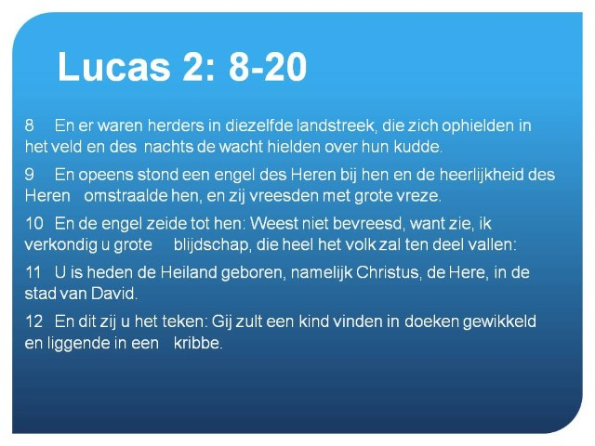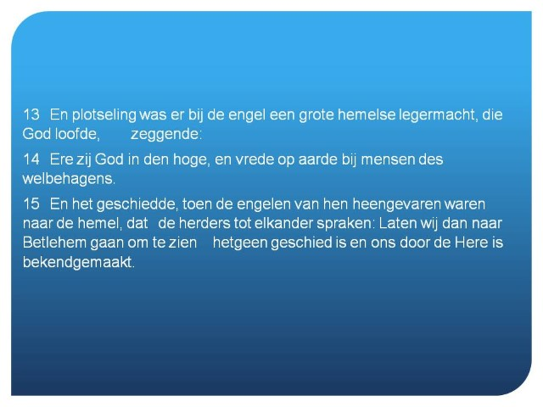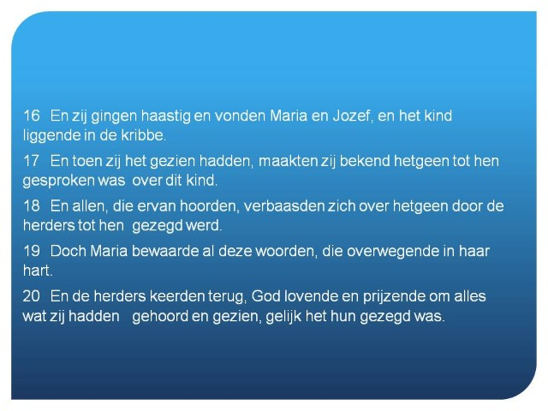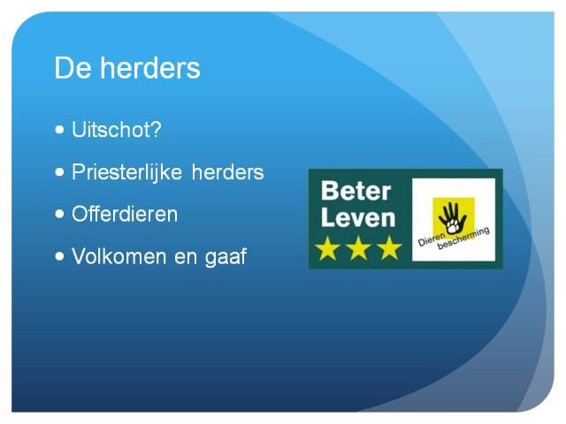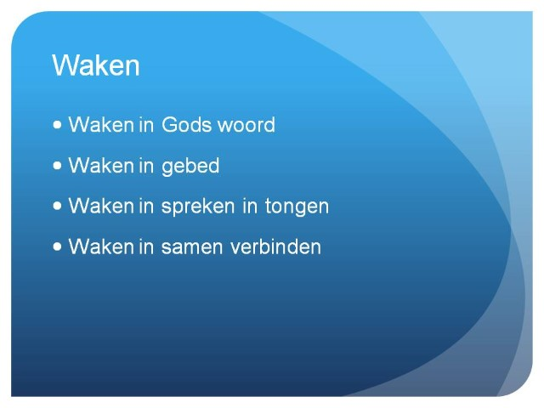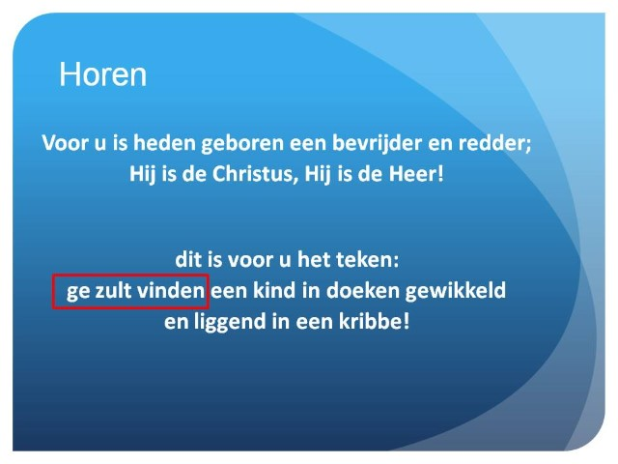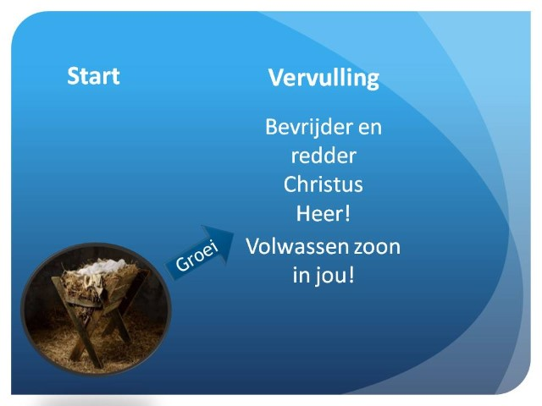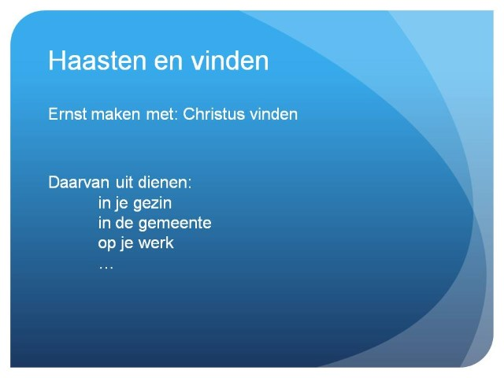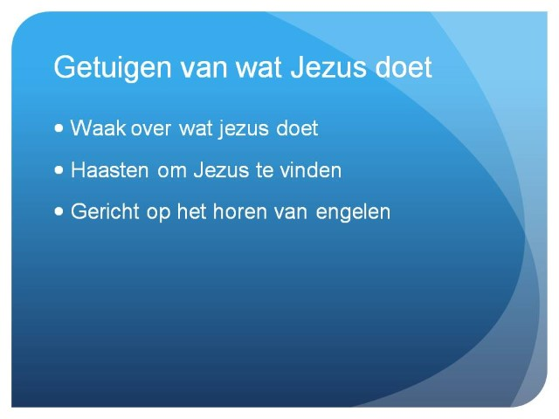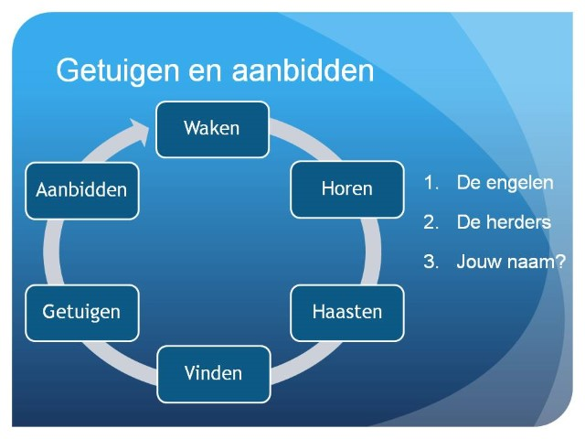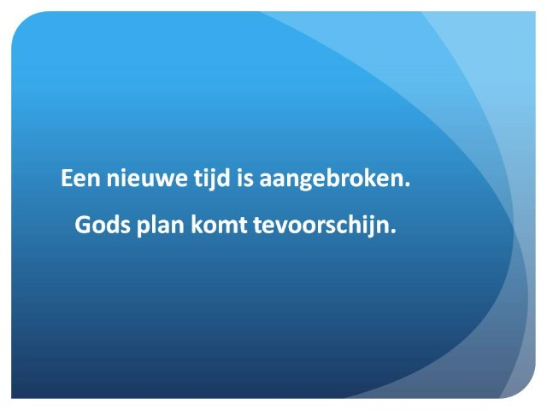
Video voor de prediking:
Ere zij God:
https://www.youtube.com/watch?v=ZMtkoWo45ME&ab_channel=Sela

